1、安装Sublime Text3软件
考核内容：安装Web语言开发环境Sublime Text3软件，在桌面生成快捷方式，能够创建一个HTML5页面，页面输出“Hello World”。（本题有对应的试题资源包）
参考步骤：
- 双击压缩包“SublimeText”解压；
- 打开双击“sublime_text_build_4152_x64_setup.exe”，依次点击next>>instal>l>finish；
- 在开始菜单搜索到sublime text，右击鼠标点击打开文件所在位置，选中sublime text右击选择发送到桌面快捷方式生成；
- 双击快捷方式打开软件，在面板右下角点击Plain Text，将其更改为HTML;
- 在第一行输入html，按Tab键，输出得到html的框架
- 在<body>之间添加语句“hello world”；
- 在菜单栏依次选选中点击File>Save As，之后将修改文件位置为桌面，自定义文件名，然后在桌面双击自己创建的文件，出现网页显示“hello world”表示题目完成。

考核内容：安装Web语言开发环境Visual Studio Code软件，在桌面生成快捷方式，能够创建一个HTML5页面，页面输出“Hello World”。（本题有对应的试题资源包）
参考步骤：
（1）双击安装包“VSCodeUserSetup-x64-1.94.2”；
（2）打开双击“VSCodeUserSetup-x64-1.94.2”，依次点击同意此协议点后点下一步>>下一步>>下一步>>勾选创建桌面快捷方式后点下一步>>点击安装（等待）>>点击完成；
（3）在软件界面，点击左上角file>>new text file,在面板右下角点击Plain Text，将其更改为HTML;
（4）在文本编辑区输入：<HTML> <BODY><p>hello world!</p></BODY></HTML>
（5）按F5启动运行调试，将文件保存在桌面上。
（6）选择运行到浏览器，任选一个浏览器，网页出现“Hello World”则表示页面被正常显示。

2、根据题目描述，使用word/WPS画出对应的流程图
考核内容：能判断任意输入的数x的奇偶性，并输出判断结果。

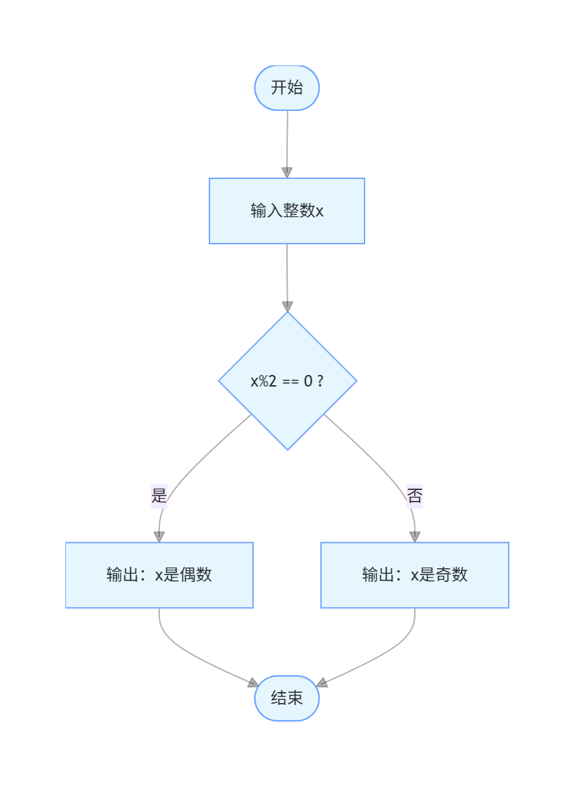
3、根据题目描述，将代码复制到DevC++调试，找到对应C语言语句并填空完成题目要求的功能。
请补充main函数，该函数的功能是：从一个字符串中截取前面若干个给定字符数的子字符串。其冲，str1指向原字符串，截取后的字符串存放在str2所指的字符数组中，n中存放预截取的字符个数。
例如，当str1=”abcdefg”,然后输入3，则 str2=”abc”。
注意：部分源程序给出如下仅在标号处填入所编写的若干表达式或语句，请勿改动函数中的任何内容。
#include <stdio.h>
#include <conio.h>
#define LEN 80
int main()
{
char str1[LEN], str2[LEN];
int n, i;
printf("请输入字符串:\n");
gets(str1);
printf("请输入要截取子串的位置：");
scanf(（ 1 ）);
for (i=0; i<n; i++)
（ 2 ）;
str2[i] = '\0';
printf("新字符串是:%s\n",（ 3 ）);
return 0;
}

- %d",&n
- str2[i]=str1[i]
(3) str2

4、补充完整详细设计说明内容
下面是某学校学籍管理系统的详细设计说明书的部分内容，其中对系统一般用户功能的需求：
A、公寓信息管理:可浏览一般的水电报修、卫生检查等信息。
B、物品管理:可浏览贵重物品信息。
C、学生查询管理:可以浏览一般的学生数据信息。
下面是对公寓信息管理、物品管理模块的描述，请按照要求补充完整对应的说明。
公寓信息管理模块
● 功能:（实现水电报修、卫生检查管理功能）。
● 性能:为用户提供水电保修、卫生检查管理界面。
● 输入项目:（值班人员，楼号，单元号，楼层，宿舍号，备注，录入人员，日期）。
● 输出项目: 正则成功,负则失败。
物品管理模块
● 功能:实现贵重物品进出宿舍区本月汇总情况。
● 性能:为用户提供物品管理信息本月汇总情况。
● 输入项目:（日期）。
● 输出项目:(本月汇总情况)汇总时间, ,班级,姓名,日期, 贵重物品名称,当前页数,总页数,项数。

下面是某学校学籍管理系统的详细设计说明书的部分内容，其中对系统高级管理员功能的需求如下：
A、学生查询信息管理:可浏览,添加,修改,删除所有学生信息。
B、学生违纪信息管理:可浏览,添加,修改,删除所有违纪、考勤信息。
C、用户信息管理:管理系统中所有登录用户的信息,分配用户的权限。
D、系统后台信息管理:可浏览,添加,修改,删除后台的任务信息,包括数据管理,参数设定,权限设定。
下面是对学生查询信息管理、系统后台信息管理模块的描述，请按照要求补充完整对应的说明。
学生查询信息管理模块
● 功能:（实现学生身份查询功能.查询相关的学生信息.对于相应文本框类型,输入相应的内容,不相符合则提示出错）。
● 性能:为用户提供学生信息查询界面。
● 输入项目:（学生姓名,学号）。
● 输出项目:班级,姓名、系部、班级、宿舍、籍贯等。
系统后台信息管理模块
(1)、系部管理
● 功能:实现系部查询功能。
● 性能:为用户提供系部查询界面。
● 输入项目:系部名称.
● 输出项目:(系部信息)系部ID,系部名称,命令.页数,当前页数,项数。
(2)、系部信息编辑：
● 功能:实现系部信息编辑功能。
● 性能:为用户提供系部信息编辑界面。
● 输入项目:（系部名称）。
● 输出项目: 正则成功,负则失败。
(3)增加系部
● 功能:实现系部增加功能。
● 性能:为用户提供系部增加界面。
● 输入项目:系部名称。
● 输出项目: 正则成功,负则失败。

5、编写C语言编程，从键盘输入一个10进制的整数，使用递归技术，将其转化为二进制。

参考答案
#include <stdio.h>
void change(int n)// 递归函数：把十进制转二进制
{
if(n == 0) // 递归出口：n等于0就停止
{
return;
}
change(n / 2);
printf("%d", n % 2);
}
int main()
{
int num;
printf("请输入正整数：");
scanf("%d", &num);
printf("二进制结果：");
change(num);
return 0;
}

